Тема экологической ситуации очень актуальна многих регионов России. Мы хотим пить чистую воду, дышать чистым воздухом, есть продукты, свободные от вредных веществ. И при этом, многие из нас не задумываются, что состояние окружающей среды напрямую связано с нашим поведением в быту, в природе. Современный человек производит такое количество отходов, что проблема их утилизации становится с каждым днём всё более масштабной.
Проблема заключается в том, что люди попросту не знают о той опасности, которую таит в себе обыкновенная батарейка. Нередко можно наблюдать картину, когда использованные батарейки беспорядочно разбросаны по дому, выбрасываются вместе с бытовым мусором. В батарейках содержится множество различных опасных и вредных металлов, которые наносят существенный вред нашему здоровью.

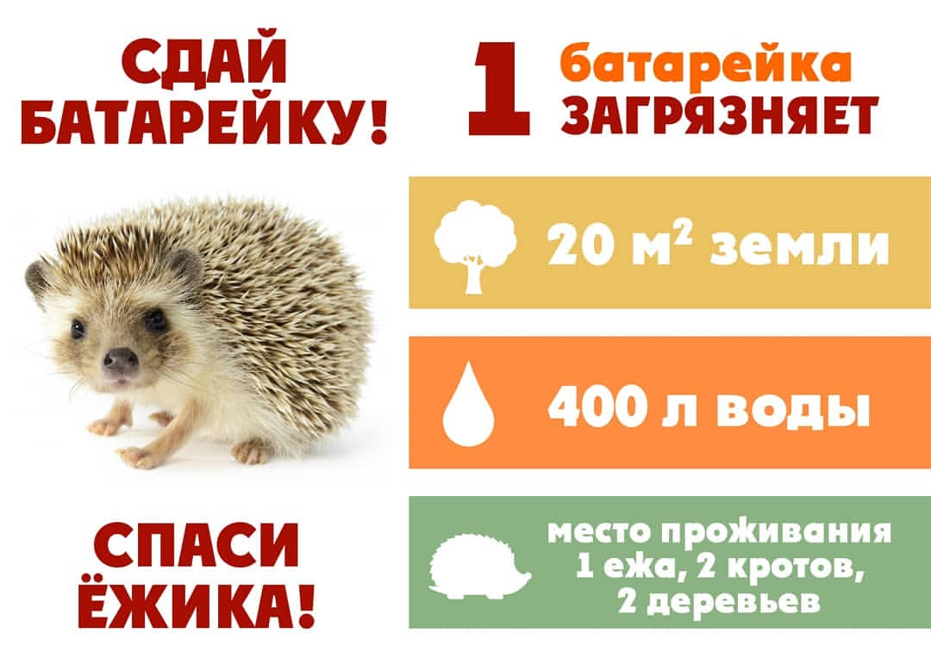

Мало кто знает, что ядовитые вещества из батареек проникают в почву, в подземные воды, попадают в реки и в водохранилища, из которых мы потребляем воду, не думая, что вредные вещества с кипячением не исчезают, не убиваются - они ведь не микробы.
Согласно исследованиям учёных, одна батарейка загрязняет тяжелыми металлами 400 л воды и 20 м2 почвы. В лесной зоне это территория обитания 2-х деревьев, 2-х кротов, одного ежика и нескольких тысяч дождевых червей.
Что нужно делать и какова ситуация с утилизацией батареек на данный момент? Во всём цивилизованном мире отработанные батарейки собирают и утилизируют отдельно от бытового мусора.
Таким образом, проанализировав сложившуюся ситуацию, мы пришли к выводу, что реализация проекта "Сдай батарейку-спаси ежика!" будет способствовать воспитанию экологической культуры воспитанников, изменению самосознания взрослых участников проекта.

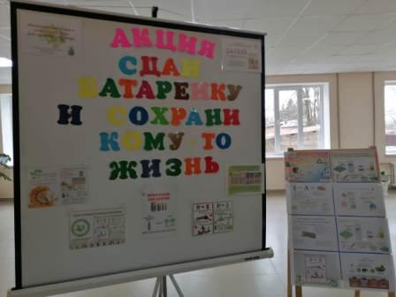
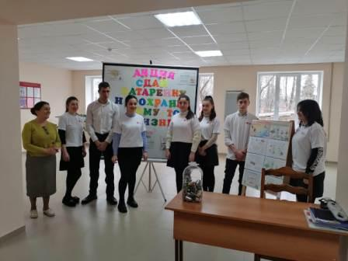
В связи с этим, 6 февраля 2021 года Черчесова Р.Х. вместе со школьным отрядом волонтеров-медиков СПМБОУ СОШ№3 г.Алагира провели акцию «Сдай батарейку и сохрани кому-то жизнь». В акции приняли участие все обучающиеся школы.
Самое активное участие приняли начальная школа и среднее звено. Волонтеры рассказали о вреде, который наносят природе и здоровью человека неправильно утилизированная батарейка. Они подробно разъяснили как и в чем нужно собирать использованные батарейки и куда их сдавать.
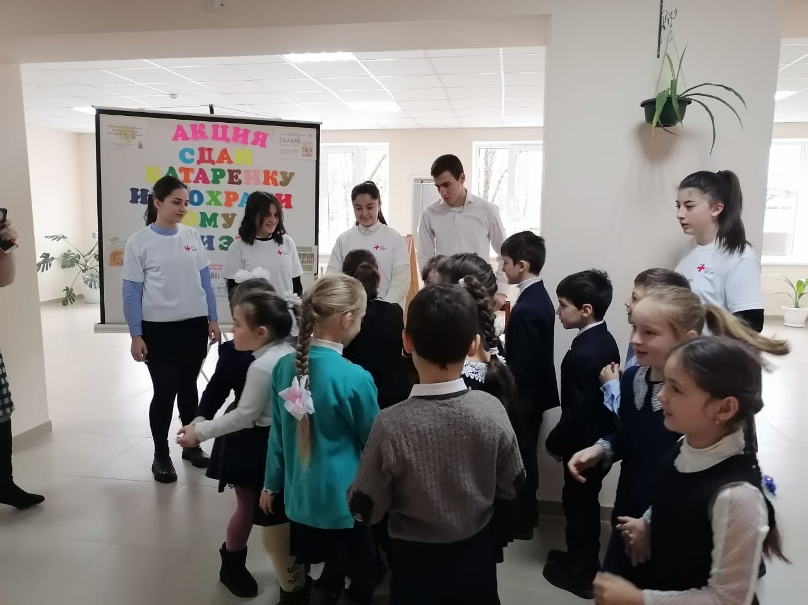
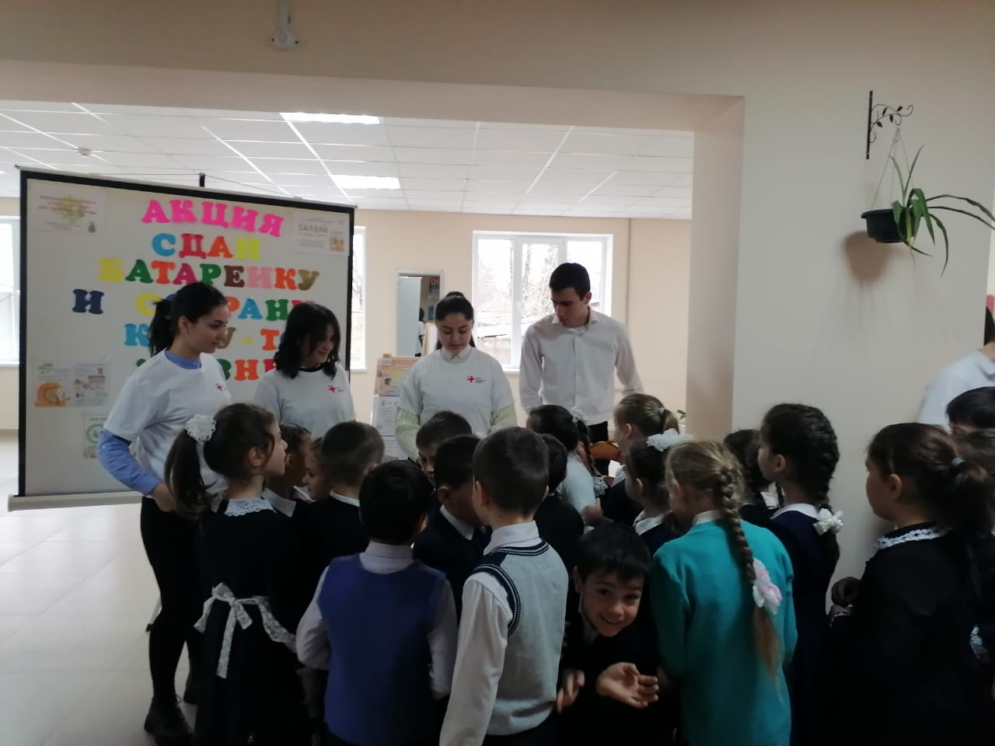

В ходе акции было собрано 412 батареек.

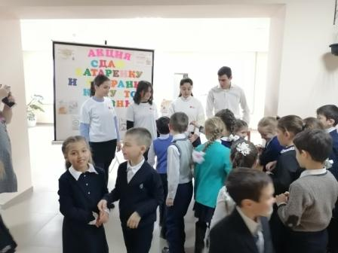

Нашу планету, друзья, сбережем,
Мы в экобокс батарейки несем!
Нашу планету, друзья, берегите!
Скорей в экобокс батарейки несите!

